ОПРОСНЫЙ ЛИСТ
роликоопора желобчатая
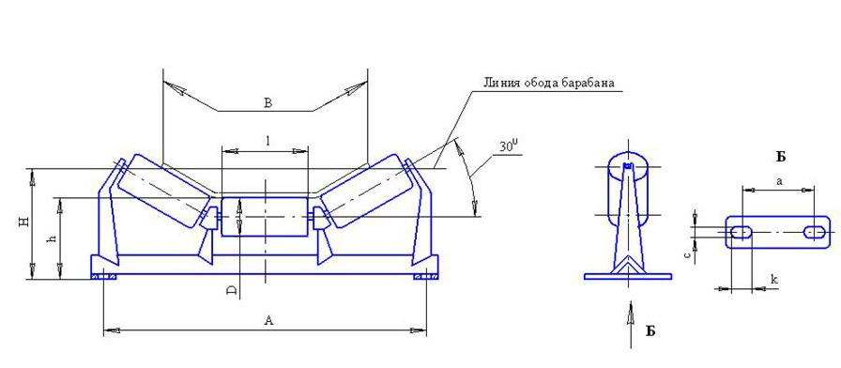

Наименование параметра
D
H
h
l
A
a
с
k
Количество заказываемых роликоопор шт*
Примечания

Контактная информация
Организация* ________________________________________________________________________________

Контактное лицо*________________________________________________________________________________

Телефон* ________________________________________________________________________________

Email* ________________________________________________________________________________

Пожалуйста, будьте внимательны. Поля помеченные знаком* обязательны к заполнению.

